***Лабораторная работа №4-5-6. Обучающий кейс***

Зайдем на сайт <https://bscdesigner.ru/>, где необходимо создать аккаунт для дальнейшей работы.

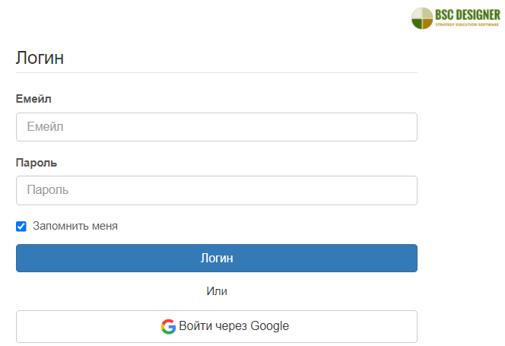

Далее создаем новый проект:



Выбираем шаблон «‎Стратегическая СПП»:



Зададим ей имя:

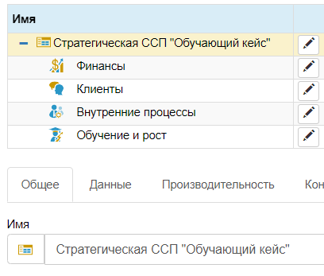

Далее необходимо указать цели и показатели.

В «‎Финансы» добавляем цели — «‎Увеличить прибыльность предприятия» и «‎Снизить затраты на устранение брака и простои»:

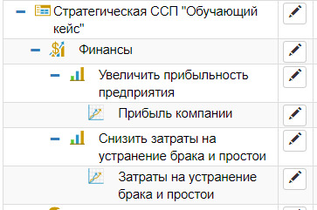

Задаем «‎Размерность», «‎Цели» и «‎Значение».

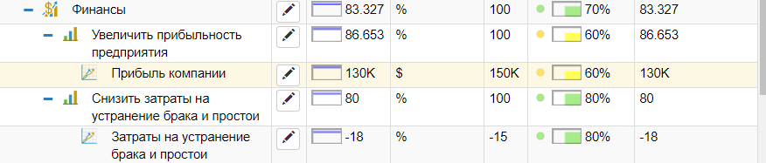

Далее заполняем графу «Клиенты».

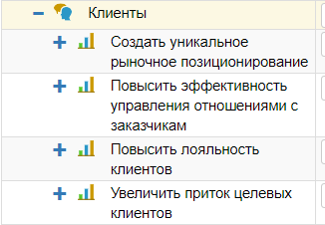

Вносим цели, заполняем поля «‎Размерность», «‎Цели» и «‎Значение»:

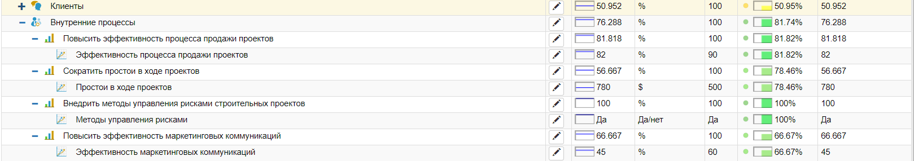

Далее заполняем графу «‎Внутренние процессы».

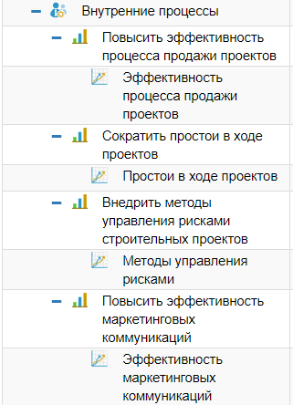

Вносим цели, заполняем поля «‎Размерность», «‎Цели» и «‎Значение»:

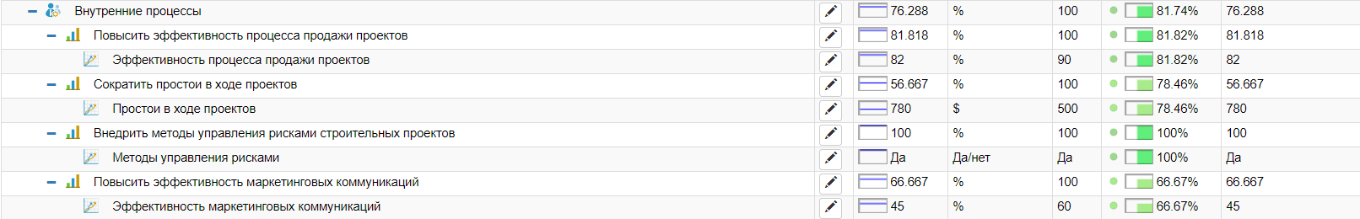

Заполняем графу «‎Обучение и рост».

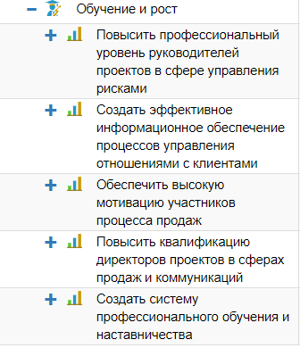

Вносим цели, заполняем поля «‎Размерность», «‎Цели» и «‎Значение»:

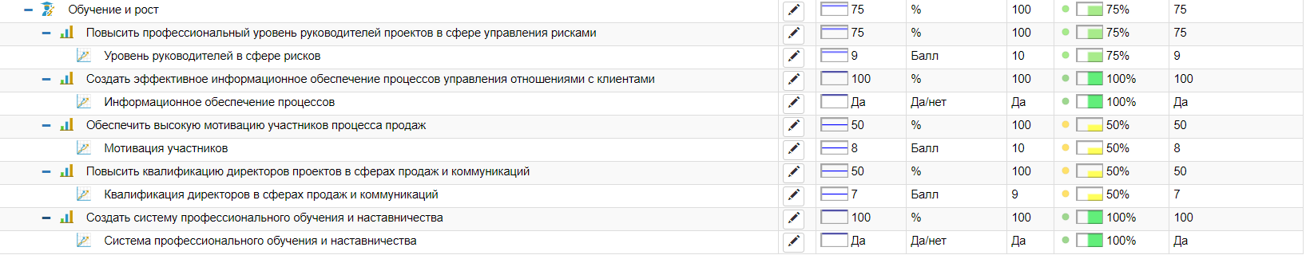

Далее связываем между собой цели на вкладке «‎Карты» .

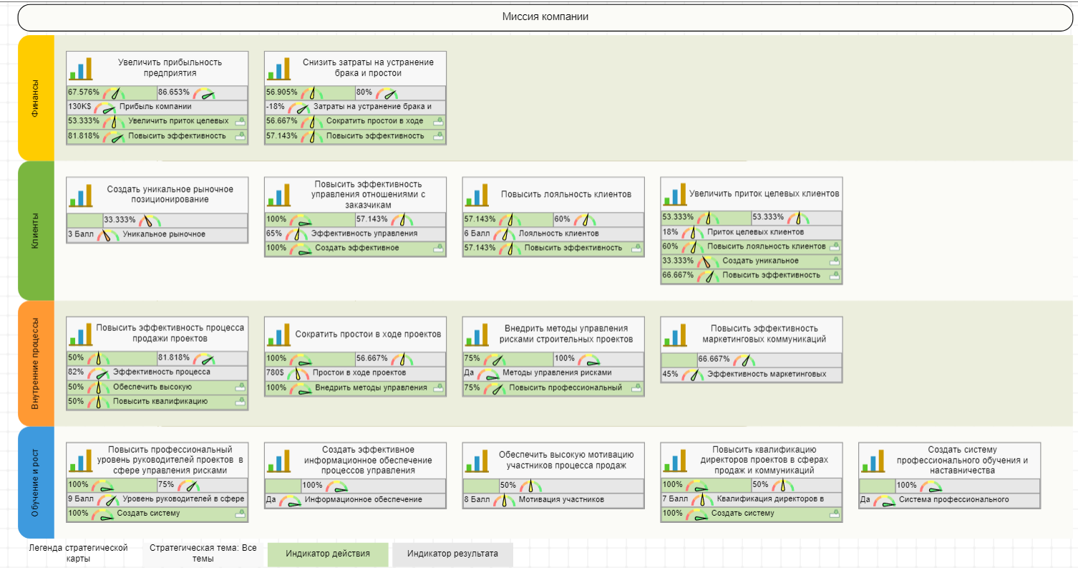

На вкладке «‎KPI» изменились отношения.

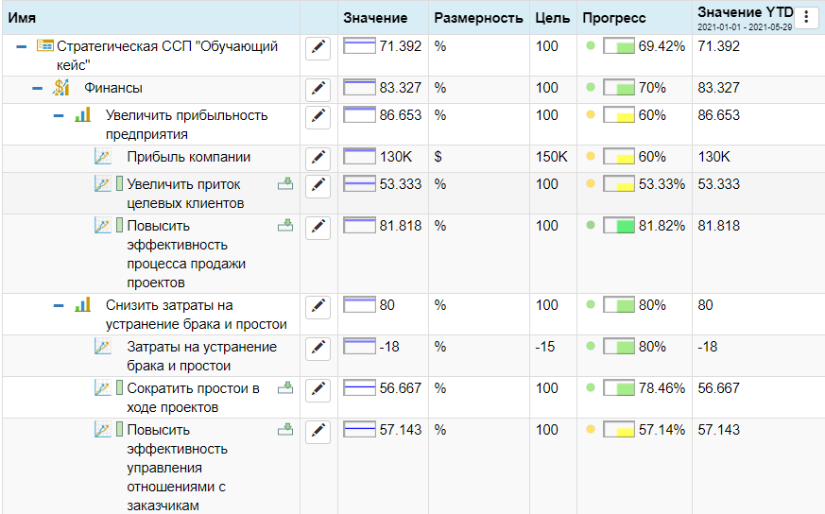

На вкладке «‎Графики» можно разместить графическое отображение интересующих нас показателей.

